**NHẬP MÔN CÔNG NGHỆ PHẦN MỀM**



Bộ môn Công nghệ phần mềmC:\Users\tdqua_000\Dropbox\SS-Slides\DeCuong-CDIO\Template CDIO v4.2\Templates\Hinh anh\LogoTruong.png

Khoa Công nghệ thông tin

Đại học Khoa học tự nhiên TP.HCM

**MỤC LỤC**

[**Các nội dung chính 1**](#_heading=h.gjdgxs)

[**1**](#_heading=h.30j0zll) **Bảng đánh giá thành viên 2**

[**2**](#_heading=h.1fob9te) **Phát biểu bài toán sơ lược 3**

[**3**](#_heading=h.3znysh7) **Giải pháp đề xuất 4**

[**4**](#_heading=h.tyjcwt) **Kế hoạch phát triển 5**

[**5**](#_heading=h.3dy6vkm) **Kế hoạch nhân sự & chi phí 6**

**Project Proposal**

# Các nội dung chính

Mục tiêu tài liệu tập trung vào các chủ đề:

* Tạo ra tài liệu Project Proposal.
* Hoàn chỉnh tài liệu Project Proposal với các nội dung:
  + Phát biểu bài toán sơ lược
  + Giải pháp đề xuất
  + Kế hoạch phát triển
  + Kế hoạch nhân sự & chi phí
* Đọc hiểu tài liệu Project Proposal.

# Bảng đánh giá thành viên

| **MSSV** | **Họ Tên** | **% đóng góp (tối đa 100%)** | **Chữ ký** |
| --- | --- | --- | --- |
| 20120030 | Nguyễn Thiên An | 100% |  |
| 20120081 | Nguyễn Mậu Trọng Hiếu | 100% |  |
| 20120209 | Nguyễn Nhật Tiến | 100% |  |
| 20120412 | Nguyễn Quang Bình | 100% |  |
| 20120609 | Nguyễn Hoàng Trung | 100% |  |

# Phát biểu bài toán sơ lược

Ngày nay, các ứng dụng hỗ trợ họp trực tuyến đóng vai trò quan trọng trong làn sóng “work from home” và học tập đào tạo trực tuyến ngay cả khi đại dịch Covid-19 đã qua đi. Một ứng họp trực tuyến tiêu chuẩn cần hỗ trợ một cách toàn diện những hoạt động có thể diễn ra trong một buổi họp.

Người dùng có thể mở cuộc họp mới, đóng vai trò là host, có thể mời người tham gia khác bằng link dẫn đến cuộc họp, hoặc bằng id và password được tạo tự động. Ngoài ra host có quyền dùng một số tính năng mà người tham gia khác không có để dễ dàng điều phối cuộc họp như cho phép người dùng nào được vào phòng, xóa người tham gia khỏi phòng, tắt/bật âm thanh của người tham gia khác, kết thúc cuộc họp. Đối với người tham gia không có vai trò host, họ có thể tham gia cuộc họp bằng đường link hoặc ID và mật khẩu của cuộc họp, có quyền tắt bật mic hoặc camera.

Để một cuộc họp trực tuyến có thể thay thế những cuộc họp bình thường thì ứng dụng cần cho phép người tham gia bật webcam, chia sẻ màn hình, cho phép nhắn tin thảo luận chung hoặc riêng tư 1-1 ngay khi cuộc họp đang diễn ra. Một số tính năng khác cần được đưa vào để thúc đẩy tối đa tính tương tác của một cuộc họp như: tạo cuộc bình chọn, tín hiệu giơ tay hay một số biểu tượng cảm xúc.

Ứng dụng cho phép người dùng tham gia cuộc họp chỉ với yêu cầu cung cấp username, tuy nhiên để bắt đầu một cuộc họp, người dùng bắt buộc phải đăng ký tài khoản và đăng nhập để sử dụng dịch vụ này.

**Ứng dụng được xây dựng bằng ngôn ngữ lập trình Javascript với thư viện React để lập trình frontend, sử dụng nền tảng NodeJS và framework ExpressJS để lập trình backend. Dữ liệu của người dùng được lưu hệ quản trị cơ sở dữ liệu MongoDB.**

# Giải pháp đề xuất

#### Phần mềm

#### Danh sách các chức năng phần mềm

| **Người dùng** | **Nhu cầu** | **Yêu cầu** |
| --- | --- | --- |
| **Giám đốc ngân hàng** | Chủ trì cuộc họp, trình bày ý tưởng với mọi người | Cho phép chia sẻ màn hình |
| Chia nhóm trong quá trình họp | Có break-out room |
| Kiểm soát được số lượng, thành phần người tham gia | Đảm bảo người tham gia cuộc họp phải được sự cho phép của host, đồng thời host có thể mute, tắt webcam của người tham gia |
| Đảm bảo vấn đề an toàn thông tin | Thực hiện nghiêm ngặt, minh bạch việc sử dụng dữ liệu người dùng |
| **Nhân viên văn phòng** | Đảm bảo vấn đề thời gian họp | Lưu lại lịch trình họp, nhắc nhở thời gian họp |
| Phát biểu, bày tỏ ý kiến | Có chức năng raise hand, express emotion (giơ tay, bày tỏ cảm xúc) |
| Trao đổi ý kiến với đồng nghiệp | Có chức năng chat |
| Ngồi họp ở nhà nên không muốn sự riêng tư ảnh hưởng đến công việc chung | Người dùng có thể tự mute/unmute, bật/tắt webcam của mình |
| **Giáo viên Toán học** | Giảng bài, trình bày vấn đề với học sinh, đồng nghiệp | Cho phép chia sẻ màn hình và tích hợp whiteboard |
|  | Không biết các học sinh có hiểu bài giảng chưa | Người tham gia có thể chat riêng với host mà những người tham gia khác không nhìn thấy được |
| Khó theo sát tình hình học tập của mỗi học sinh | Cần có mô hình nhận diện, quan sát học sinh có đang tập trung làm bài, nghe giảng |
| **Học sinh** | Học trực tuyến dễ mất tập trung | Có chức năng record lại các buổi học để tiện theo dõi về sau |
| **Sinh viên** | Hạn chế giật, lag trong quá trình họp | Server ổn định, cài đặt tối ưu |
| **Linh mục** | Hoàn thành online hàng tuần của Thiên Chúa giáo | Cho phép số lượng lớn người tham gia một phòng họp |
| Thể hiện được sự trang trọng, uy nghiêm của buổi lễ | Nhiều background, filter trang trọng |
| Muốn có cảm giác được gần với giáo dân của mình | Có thể có những tương tác như giơ tay phát biểu, thể hiện biểu tượng cảm xúc |
| **Diễn giả truyền cảm hứng - KOL** | Tương tác dễ dàng với khán giả | Tích hợp các tính năng nói trên sao cho ổn định, “smooth” nhất |
| Khán giả có thể ngại chia sẻ câu chuyện của họ khi không gặp mặt trực tiếp | Chia sẻ, bỏ phiếu kín |

***Ghi chú:*** *Một số nhu cầu khó có thể thực hiện được cho trọn vẹn. Chúng tôi chỉ có thể làm hết sức mình với những tính năng được đề ra cụ thể, rõ ràng. Đó là lý do vì sao phần mềm hội thoại trực tuyến dù làm tốt đến đâu cũng khó thay thế được việc gặp mặt trực tiếp.*

***Từ đó nhóm đề xuất phần mềm có các tính năng như sau:***

1. **Về phòng họp**

* Lưu lại lịch trình họp, nhắc nhở thời gian họp (host có thể lên lịch cuộc họp từ trước, người dùng nếu đã tham gia một cuộc họp nào đó rồi thì cuộc họp sẽ được lưu lại và nhắc nhở thời gian tùy theo mong muốn riêng của người dùng).
* Tạo phòng họp (đối với host).
* Tham gia phòng họp (đối với người tham gia): cần đăng nhập tài khoản; dùng RoomID và password hoặc link để tham gia.

*Chú ý rằng những người tham gia đều phải được sự cho phép từ host mới được vào phòng họp.*

1. **Về quá trình họp**

* Mute/Unmute + bật/tắt webcam: người nào cũng có thể tự Mute/Unmute + bật/tắt webcam của mình nhưng không thể làm với người khác, riêng host có thể thao tác với tất cả mọi người.
* Chia sẻ màn hình: tại một thời điểm chỉ có **duy nhất** một người chia sẻ màn hình của mình (tất cả những người tham gia đều thấy được màn hình này).
* Tích hợp whiteboard.
* Record màn hình: ai cũng có thể record màn hình nhưng phải được sự cho phép của host, ngoài ra khi host record màn hình thì tất cả người tham gia phải nhận được thông báo.
* Background cho avatar: background có sẵn và background do người dùng tải lên.
* Break-out room: chỉ host mới có tính năng này.
* Raise hand, express emotion.
* Chat với host và những người tham gia: chat riêng và chat công khai.

1. **Về các yêu cầu khác**

* Server ổn định, cài đặt tối ưu khi có số lượng lớn người tham gia một phòng họp.
* Thực hiện nghiêm ngặt, minh bạch việc sử dụng dữ liệu người dùng.

#### Kiến trúc tổng thể phần mềm

*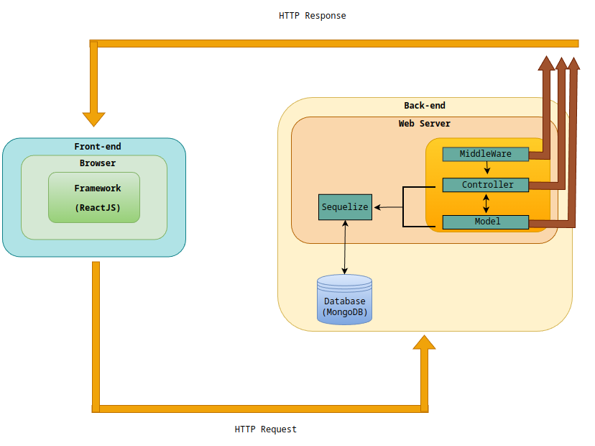*

Mô tả khái quát kiến trúc

* Theo kiến trúc WebRTC.
* Phía front-end sử dụng framework ReactJS để xây dựng UI cơ bản cho ứng dụng video conference call như create/join room, mute, video,..
* Phía back-end sử dụng trên nền tảng NodeJS và framework ExpressJS giao tiếp với phía front-end, đồng thời database dùng để lưu trữ dữ liệu account của người dùng.

#### Phần cứng

Đặt trong ngữ cảnh là nhóm sinh viên thực hiện đề tài, các yêu cầu về máy móc, thiết bị mà phần mềm cần để hoạt động cần phải nằm trong khả năng của nhóm sinh viên nhưng vẫn đủ để chạy chương trình. Dựa vào tình hình thực tế, sau khi cân nhắc chúng em đề ra yêu cầu về phần cứng tối thiểu như sau:

**Tiêu chí tối thiểu để chạy server:**

* Bộ xử lý Intel Core i5-3330 (6M Cache, 3.20 GHz).
* Ram 8GB.
* Thiết bị có khả năng kết nối mạng.
* Cài đặt hệ quản trị cơ sở dữ liệu MongoDB.

**Tiêu chí tối thiểu để chạy chương trình:**

* Bộ xử lý Intel Core i3-2350M (3M Cache, 2.30 GHz).
* Ram 4GB.
* Thiết bị có khả năng kết nối mạng.
* Có webcam hoặc camera có khả năng sử dụng.
* Có loa, tai nghe để phát âm thanh.
* Có microphone để thu âm thanh.

# Kế hoạch phát triển

#### 4. 1 Phân tích yêu cầu

| **Sprint** | **Mô tả chi tiết** | **Bắt đầu** | **Kết thúc** |
| --- | --- | --- | --- |
| **1** | * Đề xuất các tính năng dựa trên nhận định, phân tích các yêu cầu ứng dụng, và đồng thời công nghệ nhóm sẽ sử dụng   + Cả nhóm | 03/10/2022 | 05/10/2022 |
| * Viết phát biểu bài toán   + Nguyễn Hoàng Trung | 07/10/2022 | 14/10/2022 |
| * Tổng kết, tổ chức và viết chức năng   + Nguyễn Thiên An |
| * Đề xuất và viết kiến trúc tổng thể phần mềm   + Nguyễn Quang Bình |
| * Phân tích yêu cầu phần cứng   + Nguyễn Mậu Trọng Hiếu |
| * Viết kế hoạch phát triển phần mềm   + Nguyễn Quang Bình   + Nguyễn Mậu Trọng Hiếu |
| * Viết tổ chức nhân sự dự án và chi phí   + Nguyễn Nhật Tiến |
| * Review Sprint1:   + Phát biểu, chức năng của bài toán     - Nguyễn Quang Bình     - Nguyễn Mậu Trọng Hiếu   + Kiến trúc phần mềm và yêu cầu phần cứng     - Nguyễn Hoàng Trung     - Nguyễn Thiên An     - Nguyễn Nhật Tiến   + Tổ chức nhân sự     - Cả nhóm | 15/10/2022 | 16/10/2022 |

#### 4. 2 Thiết kế phần mềm

| **Sprint** | **Mô tả chi tiết** | **Bắt đầu** | **Kết thúc** |
| --- | --- | --- | --- |
| **2** | * Thiết kế xử lý tương tác người dùng và hệ thống   + Nguyễn Thiên An | 18/10/2022 | 22/10/2022 |
| * Phân tích và thiết kế giao diện   + Nguyễn Nhật Tiến   + Nguyễn Thiên An | 22/10/2022 | 29/10/2022 |
| * Thiết kế lược đồ cơ sở dữ liệu   + Nguyễn Hoàng Trung |
| * Thiết kế hệ thống back-end   + Nguyễn Quang Bình   + Nguyễn Mậu Trọng Hiếu |
| * Review Sprint2:   + Cả nhóm | 30/10/2022 | 30/10/2022 |

#### 4. 3 Cài đặt (implement) phần mềm

| **Sprint** | **Mô tả chi tiết** | **Bắt đầu** | **Kết thúc** |
| --- | --- | --- | --- |
| **3** | * Tính năng tạo phòng họp   + Nguyễn Quang Bình | 31/10/2022 | 12/11/2022 |
| * Chia sẻ phòng họp với nhiều user qua link   + Nguyễn Mậu Trọng Hiếu |
| * Xây dựng database để lưu thông tin room, track, id/pass user   + Nguyễn Hoàng Trung |
| * Xây dựng giao diện tương tác tạo phòng   + Nguyễn Thiên An   + Nguyễn Nhật Tiến |
| * Review Sprint 3:   + Cả nhóm | 13/11/2022 | 13/11/2022 |
| **4** | * Tính năng tắt/bật mic/camera   + Nguyễn Quang Bình | 14/11/2022 | 26/11/2022 |
| * Tính năng share screen   + Nguyễn Mậu Trọng Hiếu |
| * Tính năng recording   + Nguyễn Hoàng Trung |
| * Giao diện các nút bấm cho các tính năng   + Nguyễn Thiên An   + Nguyễn Nhật Tiến |
| * Review Sprint 4:   + Cả nhóm | 27/11/2022 | 27/11/2022 |
| **5** | * Xây dựng luồng chat giữa các người dùng   + Nguyễn Quang Bình   + Nguyễn Mậu Trọng Hiếu | 28/11/2022 | 10/12/2022 |
| * Mã hóa tin nhắn và lưu tin nhắn   + Nguyễn Hoàng Trung |
| * Giao diện chat   + Nguyễn Thiên An   + Nguyễn Nhật Tiến |
| * Review Sprint 5:   + Cả nhóm | 11/12/2022 | 11/12/2022 |

#### 4. 4 Kiểm thử phần mềm

| **Sprint** | **Mô tả chi tiết** | **Bắt đầu** | **Kết thúc** |
| --- | --- | --- | --- |
| **3** | * Xây dựng kế hoạch kiểm thử, lựa chọn kỹ thuật kiểm thử, đối tượng kiểm thử.   + Nguyễn Hoàng Trung | 31/10/2022 | 12/11/2022 |
| * Quy định môi trường thực hiện kiểm thử   + Nguyễn Hoàng Trung   + Nguyễn Nhật Tiến |
| * Tạo ra hệ thống các danh sách test case để thực hiện kiểm thử.   + Nguyễn Hoàng Trung   + Nguyễn Nhật Tiến   + Nguyễn Mậu Trọng Hiếu |
| * Review Sprint3:   + Cả nhóm | 13/11/2022 | 13/11/2022 |
| **4** | * Test tính năng tạo phòng họp.   + Nguyễn Thiên An * Test tính năng chia sẻ phòng họp với nhiều user qua link.   + Nguyễn Hoàng Trung   + Nguyễn Nhật Tiến | 14/11/2022 | 26/11/2022 |
| * Kiểm tra giao diện tương tác tạo phòng.   + Nguyễn Hoàng Trung |
| * Review Sprint4:   + Cả nhóm | 27/11/2022 | 27/11/2022 |
| **5** | * Test tính năng tắt/bật mic/camera   + Nguyễn Mậu Trọng Hiếu | 28/11/2022 | 10/12/2022 |
| * Test tính năng share screen   + Nguyễn Nhật Tiến |
| * Test tính năng recording   + Nguyễn Hoàng Trung |
| * Kiểm tra giao diện các nút bấm cho các tính năng   + Nguyễn Quang Bình |
| * Review Sprint5:   + Cả nhóm | 11/12/2022 | 11/12/2022 |
| **6** | * Test luồng chat giữa các người dùng.   + Nguyễn Hoàng Trung | 12/12/2022 | 24/12/2022 |
| * Kiểm tra mã hóa tin nhắn và lưu tin nhắn   + Nguyễn Thiên An |
| * Test giao diện chat   + Nguyễn Mậu Trọng Hiếu |
| * Review Sprint6   + Cả nhóm | 25/12/2022 | 25/12/2022 |

#### 4. 5 Triển khai bảo trì

| **Sprint** | **Mô tả chi tiết** | **Bắt đầu** | **Kết thúc** |
| --- | --- | --- | --- |
| **6** | * Triển khai bản prototype để thu thập ý kiến người dùng thử, tham khảo thị trường.   + Nguyễn Quang Bình   + Nguyễn Mậu Trọng Hiếu | 12/12/2022 | 24/12/2022 |
| * Review Sprint6:   + Cả nhóm | 25/12/2022 | 25/12/2022 |
| **7** | * Đảm bảo server sẵn sàng, deploy sản phẩm lên các nền tảng.   + Nguyễn Quang Bình   + Nguyễn Thiên An | 26/12/2022 | 07/01/2023 |
| * Chạy quảng cáo, thông báo việc triển khai phần mềm trên các nền tảng.   + Nguyễn Hoàng Trung   + Nguyễn Nhật Tiến |
| * Review Sprint 7:   + Cả nhóm | 08/01/2023 | 08/01/2023 |
| **Các sprint sau** | * Bảo trì, khắc phục sự cố nếu có.   + Nguyễn Quang Bình   + Nguyễn Mậu Trọng Hiếu | Tùy vào tình hình thực tế | |
| * Nhận feedback, lên kế hoạch cải thiện.   + Nguyễn Hoàng Trung   + Nguyễn Thiên An |
| * Đẩy mạnh vấn đề kiểm tra và nâng cao về bảo mật, an ninh.   o Nguyễn Nhật Tiến |
| * Review Sprint:   + Cả nhóm |

# Kế hoạch nhân sự & chi phí

#### Về kế hoạch nhân sự

#### Tổng quan

*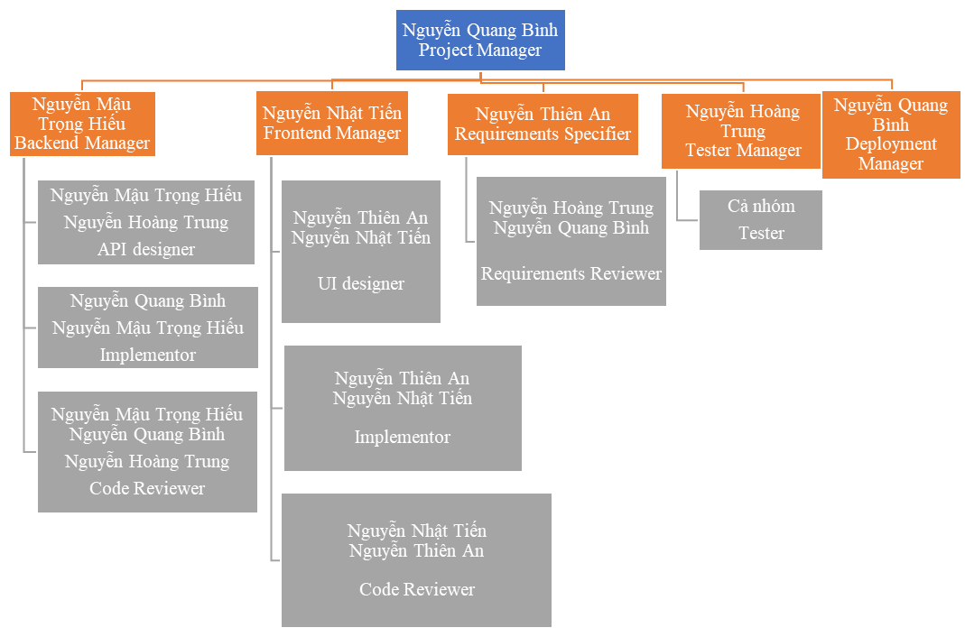*

*Tổng quan về kế hoạch nhân sự của dự án*

#### Công việc cụ thể

Bảng danh sách các công việc cụ thể với từng thành viên:

| **Vai trò** | **Thành viên** | **Công việc** |
| --- | --- | --- |
| Project Manager | Nguyễn Quang Bình | Phân bổ công việc, điều phối công việc để đảm bảo tiến độ và chất lượng dự án. |
| Backend Manager | Nguyễn Mậu Trọng Hiếu | Đưa ra các thư viện, framework, đưa ra các API cho frontend |
| Frontend Manager | Nguyễn Nhật Tiến | Triển khai thiết kế giao diện, đưa ra các framework, thư viện phù hợp. |
| Test Manager | Nguyễn Hoàng Trung | Thử nghiệm chung hệ thống. Lập kế hoạch, đề xuất cách thử nghiệm. |
| Deployment Manager | Nguyễn Quang Bình | Đề ra kế hoạch triển khai, các tài liệu về việc triển khai. |
| Requirements Specifier | Nguyễn Thiên An | Đưa ra các tính năng chương trình. |
| API Designer | Nguyễn Mậu Trọng Hiếu  Nguyễn Hoàng Trung | Đề xuất các endpoint thực hiện các  tính năng. |
| UI Designer | Nguyễn Thiên An  Nguyễn Nhật Tiến | Thiết kế giao diện người dùng. |
| Tester | Cả nhóm | Đề ra các test và kiểm thử. |
| Code Reviewer (Backend) | Nguyễn Mậu Trọng Hiếu  Nguyễn Quang Bình  Nguyễn Hoàng Trung | Review code, đảm bảo chất lượng code |
| Code Reviewer (Frontend) | Nguyễn Thiên An  Nguyễn Nhật Tiến | Review code, đảm bảo chất lượng code |
| Implementor (Backend) | Nguyễn Quang Bình  Nguyễn Mậu Trọng Hiếu | Cài đặt API, đảm bảo code chạy đúng chức năng đã đề ra |
| Implementor (Frontend) | Nguyễn Thiên An  Nguyễn Nhật Tiến | Cài đặt giao diện người dùng, tương tác với API. |

#### Về chi phí

***Chi phí về thời gian***

* Phân tích yêu cầu: ước tính thời gian khoảng 20h
* Thiết kế phần mềm: ước tính thời gian khoảng 35h
* Cài đặt phần mềm: ước tính thời gian khoảng 60h
* Kiểm thử phần mềm: ước tính thời gian khoảng 15h
* Triển khai, bảo trì: ước tính thời gian khoảng 10h cho triển khai, thời gian dài hạn cho việc bảo trì (nếu có).

Như vậy tổng thời gian cho dự án dự kiến khoảng 140h làm việc liên tục. Một học kỳ trung bình khoảng 12 tuần (3 tháng) dàn trải đều sẽ là 12h một tuần.

***Chi phí về ngân sách***

* Mỗi thành viên tự chuẩn bị 1 laptop và 1 smartphone.
* Các thành viên sẽ làm việc không lương trong vòng khoảng 3 tháng.
* Nhóm dự định ban đầu sẽ dùng server miễn phí để deploy, trong tương lai sẽ nâng cấp server (khoảng 300$) tùy vào tình hình thực tế của sản phẩm.

Tổng chi phí ước tính: 0$ (+300$).